Intip Kamera 200MP Samsung Galaxy Edge Dalam Balutan Bodi Tipis

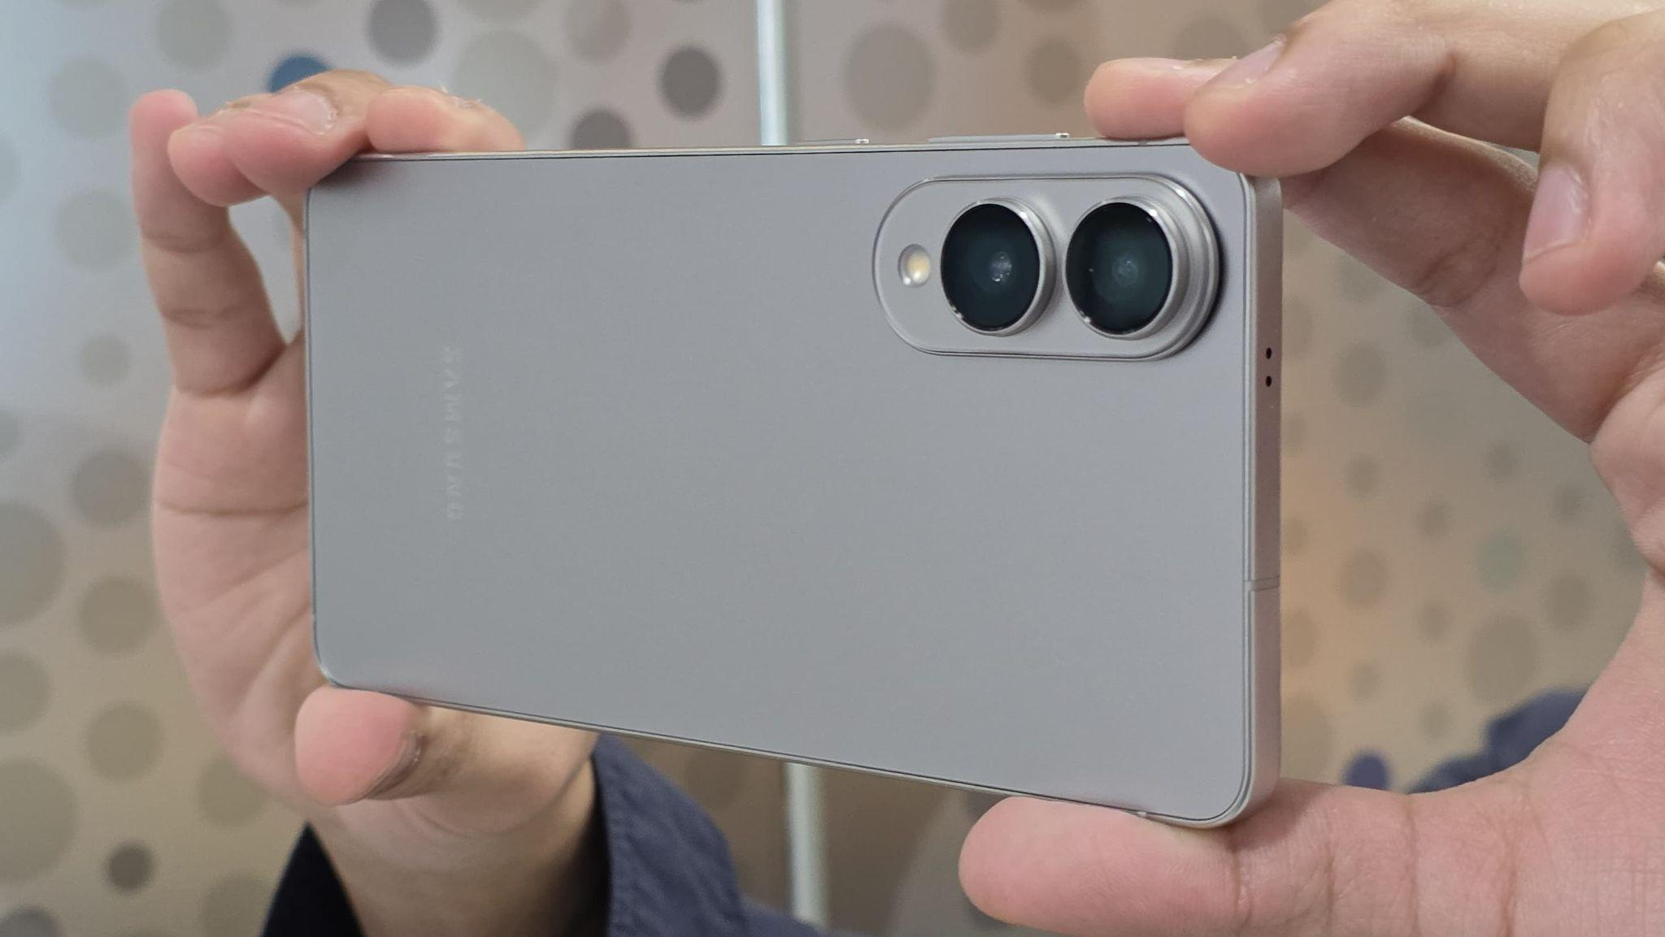
Galaxy S25 Edge hadir sebagai terobosan teknologi mutakhir dengan kamera utama 200MP yang siap mengabadikan detail paling tajam dan jernih ditambah dukungan chipset Snapdragon 8® Elite Mobile Platform for Galaxy menjadikan device ini powerful

Jakarta, 10 Juni 2025 – Samsung Electronics Indonesia resmi merilis Galaxy S25 Edge yang sudah dapat dibeli secara langsung di Samsung Experience Store dan berbagai gerai fisik rekanan di seluruh Indonesia. Hadir dengan kamera utama 200MP dan lensa ultra-wide 12MP, Galaxy S25 Edge menjadi pilihan ideal untuk membuat konten berkualitas tinggi. Ditambah lagi dengan bodi super tipis, smartphone ini semakin nyaman digenggam dan dibawa ekplorasi spot foto ekstektik dengan tetap mendukung tampilan gaya stylish dimana pun. .

“Dengan Galaxy S25 Edge kami mendobrak batasan sekaligus membuktikan bahwa keindahan desain yang ramping bisa berpadu sempurna dengan ragam kehebatan performa fitur flagship, dan kecerdasan Al yang memberikan pengalaman baru dalam beraktivitas, bekerja hingga bersosialisasi secara canggih namun tetap penuh gaya. . Galaxy S25 Edge menjadi mahakarya smartphone ramping dan indah sekaligus pintar dan kuat,” ujar Ilham Indrawan, MX Product Marketing Senior Manager Samsung Electronics Indonesia.

Dengan kombinasi kamera beresolusi tinggi, teknologi pemrosesan gambar canggih, dan fitur AI yang intuitif, Galaxy S25 Edge menjadi pilihan ideal bagi content creator hingga pecinta gaya hidup yang inging mengabadikan setiap momen spesial dengan hasil tangkapan gambar dan video berkualitas profesional cukup dengan menggunakan smartphone. Galaxy S25 Edge ini dirancang untuk menunjang kebutuhan gaya hidup di era digital, mulai dari merekam vlog harian, membuat konten fashion, hingga membagikan momen penting secara real-time di media sosial.

Dengan ketebalan hanya 5,8mm, Galaxy S25 Edge merupakan model Galaxy S Series paling tipis yang pernah ada. Bobotnya pun sangat ringan, kurang lebih 163 gram lebih ringan dibanding Galaxy S23+, S23 Ultra, S24+, dan S24 Ultra. Meski begitu, Galaxy S25 Edge tetap mengusung spesifikasi premium, seperti kamera dan prosesor flagship. Oleh karena itu, buat kamu yang ekpresif dan suka bikin konten, keunggulan kamera dari Galaxy S25 Edge ini bisa jadi sobat andalanmu:

Tiga kamera yang dapat diandalkan kapan pun dan di mana pun
Galaxy S25 Edge memiliki 2 kamera belakang dan 1 kamera depan yang mampu menangkap detail luar biasa setiap shutter ditekan. Di bagian belakang, terdapat kamera 200MP dengan bukaan f(1.7), setara dengan Galaxy S25 Ultra, dan lensa ultra-wide 12MP. Pengguna juga akan dimanjakan dengan digital zoom 10x yang jernih. Menariknya lagi, ada Nightography terbarukan yang memberi tingkat kecerahan yang 40% lebih baik di kondisi redup dibanding Galaxy S25. Jadi, hasil foto dan video akan tajam dan jernih di segala kondisi pencahayaan.

LOG Selfie Video hanya di Galaxy S25 Edge
Menariknya, Galaxy S25 Edge menjadi smartphone pertama yang memiliki kemampuan merekam video dalam format Log langsung dari kamera depan (Selfie LOG video). Format LOG memberikan lebih banyak ruang untuk mengedit video setelah proses pengambilan gambar, memungkinkan kamu menyesuaikan warna dan tone sesuai kebutuhan kreatif mereka dengan lebih leluasa.

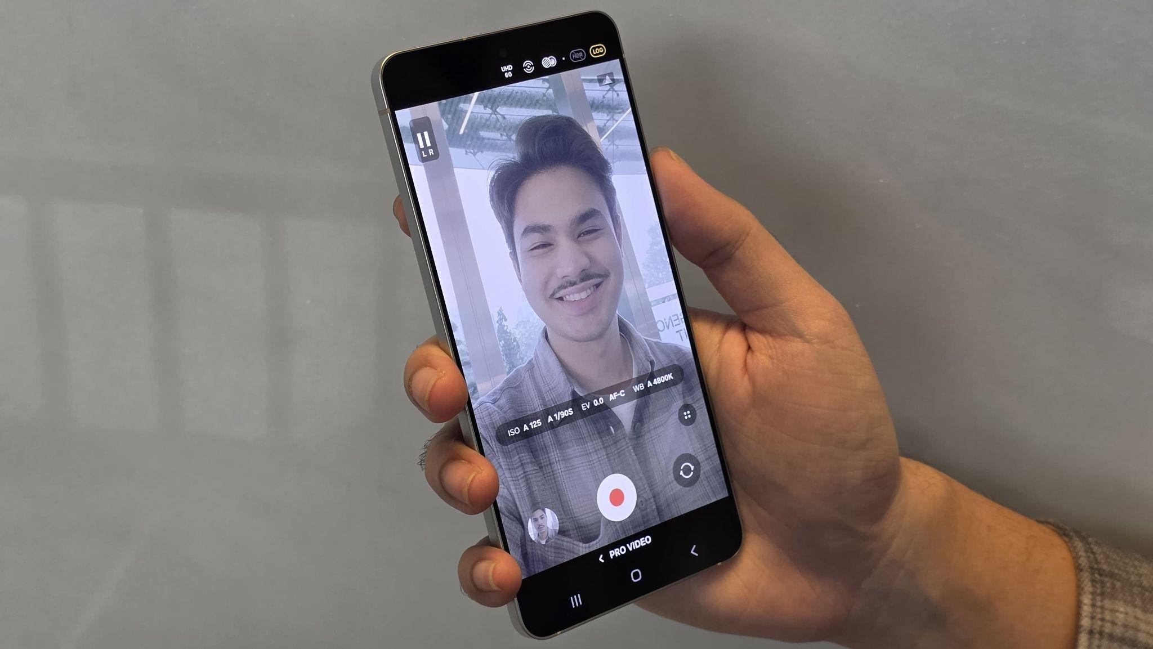
Kreasikan konten kamu dengan LOG Selfie Video di Galaxy S25 Edge

Fitur ini sangat bermanfaat kalau kamu ingin menjaga konsistensi visual konten. Misalnya, saat membuat video tutorial dengan pencahayaan yang berubah-ubah di dalam ruangan, pengguna bisa merekam semua adegan dalam mode LOG lalu menyelaraskan ambience-nya saat proses editing. Hasilnya, konten tampil lebih sinematik, profesional, dan sesuai mood yang diinginkan.

Proses visual canggih untuk hasil konten profesional dalam sekejap
Spesifikasi kamera mumpuni di Galaxy S25 Edge didukung dengan kemampuan pemrosesan visual yang advanced. Ini dibuktikan dengan dukungan ProVisual Engine yang telah disempurnakan untuk membuat warna di setiap foto tampak lebih natural dan hidup.

ProVisual Engine bikin detail tersembunyi di pakaian, tanaman, atau objek lainnya tampak lebih nyata. Setiap foto wajah pun akan memancarkan warna kulit yang alami. Jadi, kamu bisa capture foto sekelas profesional dengan lebih mudah cukup dengan bermodalkan smartphone.

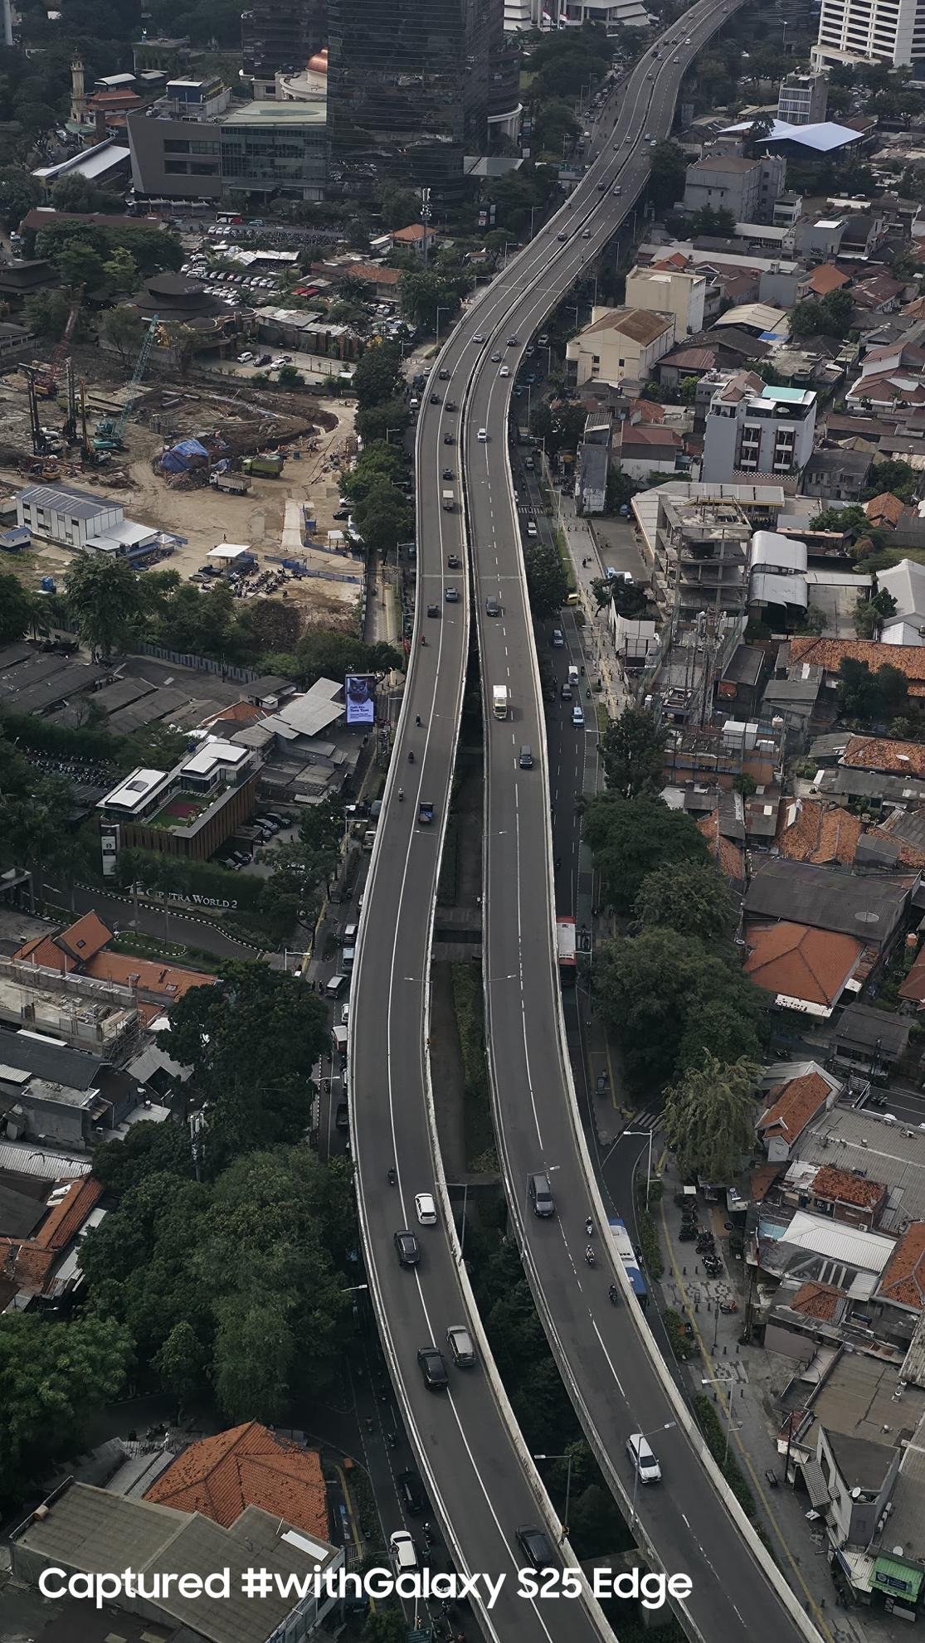
Hasilkan konten profesional dengan kecanggihan kamera Galaxy S25 Edge

Selain ProVisual Engine, tentunya ada rangkaian editing tools canggih dari Galaxy AI. Fitur-fitur seperti Audio Eraser, Drawing Assist, dan Generative Edit siap menyulap setiap foto dan video menjadi semakin epic dalam sekejap. Semua kebutuhan content creator benar-benar telah tersedia di HP super tipis yang belum pernah ada sebelumnya.

Di balik kecanggihan kameranya, performa Galaxy S25 Edge mengandalkan Snapdragon 8® Elite Mobile Platform for Galaxy, chipset terbaik di kelasnya yang menjamin proses pengeditan foto dan video berjalan mulus tanpa hambatan, meski menjalankan beberapa aplikasi sekaligus. Dengan performa tinggi ini, mulai dari mengedit video beresolusi tinggi hingga mengelola berbagai aplikasi kreativitas dapat dibuka secara bersamaan tanpa khawatir perangkat menjadi lag.

Coba Langsung Pengalaman Baru Membuat Konten dengan Galaxy S25 Edge!
Rasakan kecanggihan Galaxy S Series paling tipis dengan beli Galaxy S25 Edge sekarang di gerai fisik terdekat! Jangan lewatkan kesempatan terbaik untuk dapat gratis memory upgrade senilai Rp 2.000.000 dan akses gratis ke Google Gemini Advanced selama 6 bulan.

Galaxy S25 Edge hadir dalam varian 12GB/256GB (Rp19.499.000) dan 12GB/512GB (21.499.000). Terdapat tiga pilihan warna yang memikat, yaitu Titanium Silver, Titanium Icy Blue, dan Titanium Jet Black.

Untuk informasi lebih lanjut, kunjungi www.samsung.com/id.

-o0o-
Tentang Samsung Electronics Co., Ltd.
Samsung menginspirasi dunia dan membentuk masa depan dengan ide dan teknologi transformatif. Perusahaan ini mendefinisikan ulang dunia TV, smartphone, wearables, tablet, peralatan rumah tangga, sistem jaringan dan memori, sistem LSI, foundry dan solusi LED, serta menghadirkan pengalaman terhubung yang mulus melalui ekosistem SmartThings dan kolaborasi terbuka dengan para mitra. Untuk berita terkini, silakan kunjungi Samsung Newsroom di news.samsung.com.

Untuk keterangan lebih lanjut:
Fia Handayani  Public Relations Manager  Samsung Electronics Indonesia  Email: f.handayani@samsung.com | Maghfira Tabrani  Manager  Carl Byoir  Email: maghfira.tabrani@carlbyoir.com

